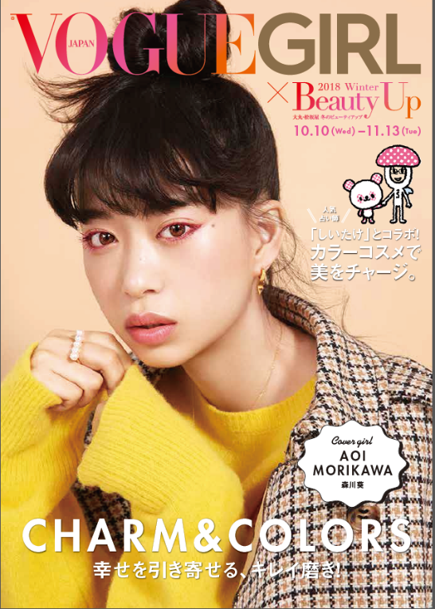
1012
カタログ表紙（ダミー）
トリミング不可なので注意

冬のBeauty Upが提案！幸せを引き寄せるオーラカラーをメイクで再現！
2018.10.12
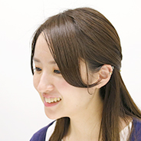
化粧品バイヤー
TOKICO

（リード）
現在、開催中の「冬のBeauty Up」は、「VOGUE GIRL」とコラボして、この季節ならではの最旬ビューティ情報をお届けしています。カタログでは女優・森川 葵さんをモデルに、「CHARM&COLORS 幸せを引き寄せる、キレイ磨き！」をテーマに、オーラカラーから導かれる3つのメイクルックを提案。オーラカラーって？私をハッピーにしてくれるメイクは？そんな女子必見の内容です。

「しいたけ占い」のオーラカラーがメイクになりました！

カタログ表紙（ダミー）

「しいたけ占い」は、「VOGUE GIRL」の公式サイトでおなじみの人気占い師しいたけさんによる星座占い。毎週、星座ごとの運勢やアドバイスが、オーラカラーとともにチェックできる大好評の連載です。
そんな「しいたけ占い」の3つのオーラカラーがメイクになって、「冬のBeauty Up」に登場！選ばれたのは、“愛情”を意味する「ピンク」、冬のファッショントレンドともリンクする「シルバー」、そして前向きで元気になれそうな「オレンジ」の3カラーです♫

表紙のピンクメイク、こっそり作り方のコツ教えます♡
表紙で使用したピンク系アイテムの集合画像

表紙メイクの使用アイテム：左から〈RMK〉Wウォーター アイズ カラー インク(04)税込￥4,104、〈シュウ ウエムラ〉ウォーターペイント：インク(ベリー レッド)税込￥3,672〈イヴ・サンローラン〉マスカラ ヴィニルクチュール(6)税込￥4,752、〈NARS〉リキッドブラッシュ(5158)￥3,672、〈カバーマーク〉ブライトアップ ルージュ(12)￥4,104

表紙になったオーラカラーは「ピンク」。女の子なら誰もが思わず手に取りたくなる愛されカラーが、「VOGUE GIRL」らしいスマートで媚びないメイクになりました。
目元はアイシャドウ、アイライン、マスカラまで、質感やトーンが異なるピンクが重なっているんですが、奥行きがあって印象的なメイクに仕上がっていますよね。また森川さんのような透明感のあるヘルシーな肌が、ピンクメイクにはマスト。この機会に、ベースメイクをアップデートするのもおすすめです♡

メイクアップは女の子の特権。そして冬はドキドキ、わくわくするシーンの多い季節。カラーのパワーをメイクに取り入れるだけで、自分のキモチや印象も変わるはずです。カタログでは、その他のメイクルックのコツや使用商品もご紹介しているので、ぜひ、チェックしてみてくださいね♪

Beauty Up特設サイトはこちら

